Først lidt om skat og afgifter:
Skat: Se figur 8.5 s. 176
Bundfradrag i 2024: 49.700
Ændringer i 2026
Top-topskat – hvad er top-topskat? (dinero.dk)
Afgifter: se figur 8.4 s. 174

Parøvelser – omhandlende det økonomiske kredsløb: Undersøg hvordan jeres forbrug bidrager til dansk økonomi
Hvad er det økonomiske kredsløb?
Hvilke økonomiske aktører indgår i modellen for det økonomiske kredsløb?
Tag fx udgangspunkt i de ejendele som du har på eller har tæt ved dig fx mobiltelefon, tasker, tøj, computer, sko osv. Hvor komme disse varer fra?
Undersøg hvilke virksomheder der producerer, distribuerer, leverer og forhandler disse produkter.
Forklar de enkelte deles bevægelse i det økonomiske kredsløb.
Vurder hvordan dit forbrug har bidraget til dansk økonomi.

Udbud og efterspørgsel – markedet
- Hvad er markedsmekanismen et udtryk for?
- Forklar nedenstående figurer
- Kan I mon huske Lidl-skoene? Skim artiklen – hvilke fagbegreber kan I koble til?
https://www.dr.dk/nyheder/indland/lidls-hypede-sko-tager-nu-ogsaa-danmark-med-storm-mig-handler-det-her-slet-ikke-om

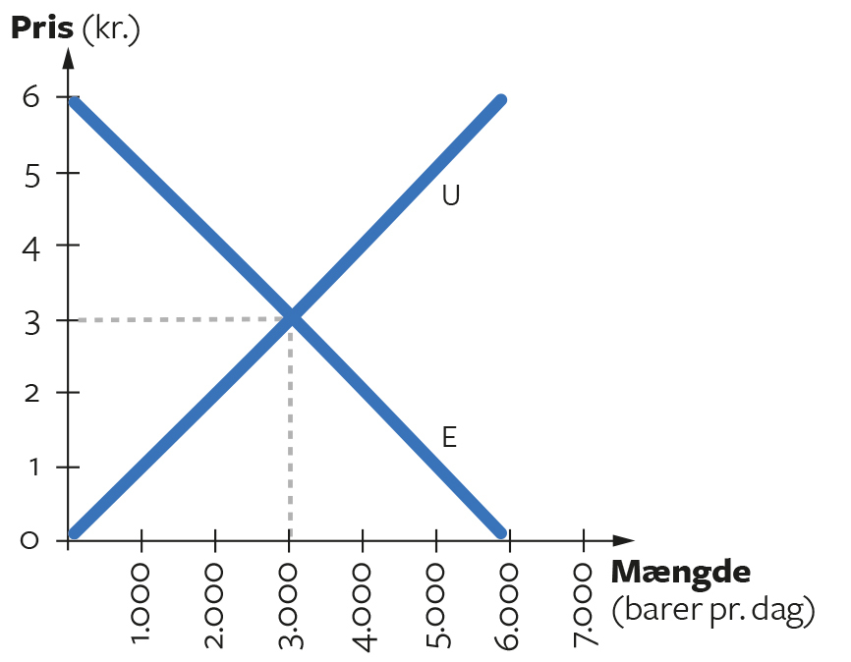
Figur 1

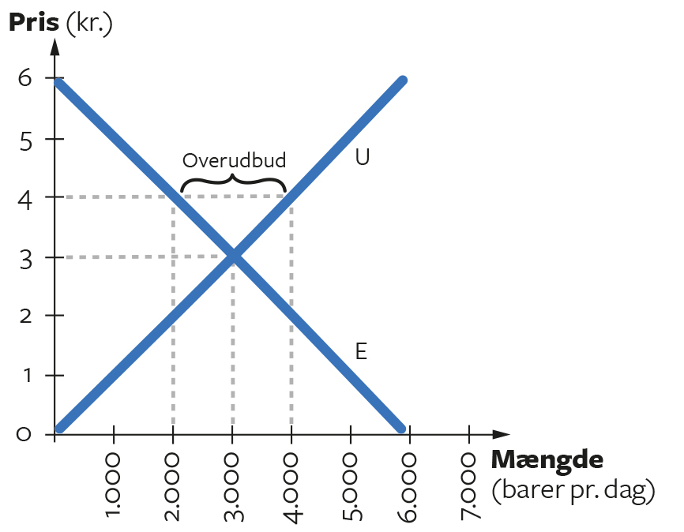
Figur 2

